中信银行机房设计施工方案

机房工程设计概述
数据中心基础设施的建设，很重要的一个环节就是计算机机房的建设。计算机机房工程不仅集建筑、电气、安装、网络等多个专业技术于一体，更需要丰富的工程实施和管理经验。计算机房设计与施工的优劣直接关系到机房内计算机系统是否能稳定可靠地运行，是否能保证各类信息通讯畅通无阻。
由于计算机机房的环境必须满足计算机等各种微机电子设备和工作人员对温度、湿度、洁净度、电磁场强度、噪音干扰、安全保安、防漏、电源质量、振动、防雷和接地等的要求。所以，一个合格的现代化计算机机房，应该是一个安全可靠、舒适实用、节能高效和具有可扩充性的机房。
机房方案项目通常包括内部装修工程、供配电工程、机房监控系统、KVM系统、空调工程、防雷接地工程、消防系统工程等七大部分。需要根据国家标准及行业标准设计和施工。
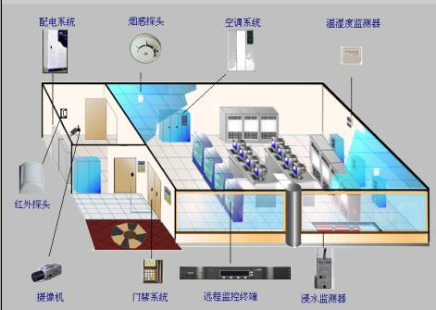

机房立体示意图
机房工程设计原则
数据机房是整个大楼的基础设施，数据机房的设计必须满足当前各项需求应用，又面向未来快速增长的发展需求，因此必须是高质量的、高安全可靠灵活的、开放的。我们在进行设计时，遵循以下设计原则：
实用性和先进性：采用先进成熟的技术和设备，满足当前的需求，兼顾未来的业务需求，尽可能采用最先进的技术、设备和材料，以适应高速的数据传输需要，使整个系统在一段时期内保持技术的先进性，并具有良好的发展潜力，以适应未来信息产业业务的发展和技术升级的需要。
安全可靠性：为保证各项业务应用，网络必须具有高可靠性，决不能出现单点故障。要对数据中心机房布局、结构设计、设备选型、日常维护等各个方面进行高可靠性的设计和建设。在关键设备采用硬件备份、冗余等可靠性技术的基础上，采用相关的软件技术提供较强的管理机制、控制手段和事故监控与安全保密等技术措施提高电脑机房的安全可靠性。
灵活性与可扩展性：数据机房必须具有良好的灵活性与可扩展性，能够根据今后业务不断深入发展的需要，扩大设备容量和提高用户数量和质量的功能。具备支持多种网络传输、多种物理接口的能力，提供技术升级、设备更新的灵活性。
标准化：在数据中心机房系统结构设计，基于国际标准和国家颁布的有关标准，包括各种建筑、机房设计标准，电力电气保障标准以及计算机局域网、广域网标准，坚持统一规范的原则，从而为未来的业务发展，设备增容奠定基础。
经济性/投资保护：应以较高的性能价格比构建数据机房，使资金的产出投入比达到最大值。能以较低的成本、较少的人员投入来维持系统运转，提供高效能与高效益。尽可能保留并延长已有系统的投资，充分利用以往在资金与技术方面的投入。
可管理性：由于数据机房，具有一定复杂性，随着业务的不断发展，管理的任务必定会日益繁重。所以在机房的设计中，必须建立一套全面、完善的机房管理和监控系统。所选用的设备应具有智能化，可管理的功能，同时采用先进的管理监控系统设备及软件，实现先进的集中管理监控，实时监控、监测整个电脑机房的运行状况，实时灯光、语音报警，实时事件记录，这样可以迅速确定故障，提高的运行性能、可靠性，简化机房管理人员的维护工作，从而为其中心机房安全、可靠的运行提供最有力的保障。
机房装修工程
1.机房装修工程设计思路
机房是各类信息数据的处理中心。由于系统内各类信息数据的重要性、敏感性、及时性，机房内放置的计算机设备、通讯设备、网络设备及辅助系统设备不仅因为是高科技产品而需要一个非常严格的操作环境，更重要的是只有计算机系统可靠地运行，才能保证通讯网络枢纽畅通无阻地传递信息。而计算机系统可靠运行要依靠计算机房的严格的环境条件（机房温度、湿度、洁净度及其控制精度）和工作条件（防静电性、屏蔽性、防火性等）。
在室内装潢部分的设计遵循的原则是：要体现出作为重要信息会聚地的室内装潢特点；在充分考虑计算机系统、通讯、空调、UPS等设备的安全性、可靠性、先进性的前提下，达到高雅、大方、简朴的风格；机房室内装潢基本格调要简明、淡雅、柔和；选用装潢材料方面，要以自然材质为主，并充分考虑环保因素。
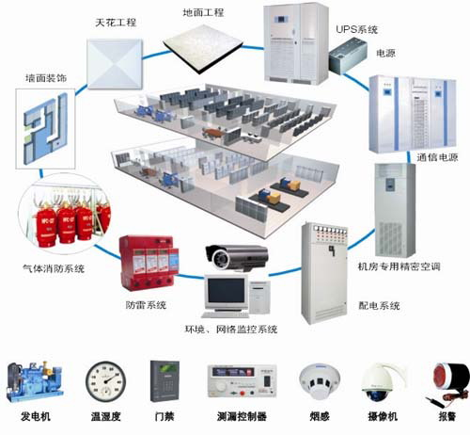
机房系统集成示意图
2 机房装修原则
计算机机房室内装饰选用气密性好、不起尘、易清洁，并在温、湿度变化作用下变形小的材料，并符合下列要求：
1. 计算机机房墙体要采用防火隔断墙，周围均要进行防潮、保温处理。计算机机房应采取防尘措施。机房设单独出入口，并在入口处设换鞋间（柜）。
2. 计算机机房内铺设电缆、设备较多，必须注意机房的消防安全，控制建筑物耐火等级。
3. 尘埃的二次飞扬，对计算机机房内的空气洁净度影响较大，因此装饰材料应选用不易积灰、不易起尘、易于清洁、防火保温的饰面材料，同时注意该材料不应产生眩光。
4. 计算机机房地面最好采用质地硬、不易起尘、防静电的材料。如选用水泥地面，其表面必须光滑，水平度好，并涂防静电漆。
5. 计算机机房内铺设防静电地板，地板平整度必须保证每米不大于2毫米。
6. 防静电地板下面空间要铺设电缆，其高度一般为200mm。为了避免电缆移动时地面起尘或划破电缆，地面和四壁应平整而耐磨。
7. 防静电地板的板厚公差±0.2mm以内。
8. 机房内部一般采用玻璃隔断，应注意：
1) 耐压要求。一般机房为正压，当有火警时灭火气体会增加机房压力，故玻璃耐压强度不应小于1200Pa，既承载700千克／平方米。
2)平整度要求。要求平滑、整洁。
3)满足保温、隔声要求。
4)满足强度、安全要求。
9. 机房天花选用铝合金微孔扣板天花，不会产生灰尘，耐用可靠且十分美观，顶棚上面应留有300～500mm的高度空间。其内表面要光滑，平整度好，刷防静电漆并敷设保温材料，另铝天花具有屏蔽、易清洗、自重轻、不燃烧、耐腐蚀、施工方便等优点，兼有防尘吸音功能。
10. 天花上部装修: 对天棚按抹灰工程质量验收标准和施工规范对天棚进行高级抹灰处理。抹灰要平整、光滑、无凸凹、无起伏、不能有大的空鼓或裂缝，整体要水平。若预埋挂件，对吊挂件周围要认真处理，使其不因吊顶挂件的轻微活动而破坏周围结构。同时建议在机房吊顶安装前在机房天棚顶面用角钢类材料固定一层金属网，以防以后大面积抹灰层脱落损害吊顶。为了防止天棚抹灰灰面脱落灰尘或微细砂粒，表面必须刷两道清漆或乳胶。要求涂刷均匀，不能太厚太薄或漏刷。
11. 门窗、框、扇表面不能有污垢、碰伤、扭曲现象。安装位置要规矩、牢靠、不得翘曲、松动。门窗的洞口尺寸要准确，所用的五金件要配套，门窗开关灵活。门窗与墙的接缝处采取密封措施，密封条应平整、粗细均匀，涂抹密封胶应平滑、无凸凹。
12. 机房内所有管道都应进行防锈处理，所有线缆都用钢制桥架、钢管或金属软管保护
机房供配电工程
机房的配电系统是一个综合性系统，是数据机房计算机通信系统、网络通信设备、机房空调动力设备、照明及应急照明设备的动力来源。
机房供配电设计要求
1、 数据机房的供电采用三相五线制一类供电系统，既由大楼配电房将经过切换的市电、柴油发电机电源引入数据机房，再由相关配电柜将电能分配给UPS、计算机系统、网络通信设备、空调、照明和其他辅助用电设备。
2、 机房的供电应有单独的供电回路，采用三相五线制。
3、 机房的设备供电和空调供电应分为两个独立回路，其中设备供电应按设备总用电量的1.5倍进行预留，而空调用电按空调设备的要求供配即可。
4、 机房和相应区域内的插座应分三种，它们分别是：1）不间断电源（UPS）供电的计算机主机和重要通信设备的专用插座，2）不间断电源（UPS）供电的设备用三孔标准插座，3）市电直接供电的设备用五孔标准插座。
5、 机房和相应区域内设备电源的电压变化应在5%之内，频率变化应在 50H±0.5Hz之内。
6、 机房和相应区域内的照明应分工作照明和事故照明两类，工作照明接入配电柜，事故照明接入UPS。
7、 机房和相应区域内照明装置宜采用无眩光灯盘，照明亮度应大于300LUX，事故照明亮度应大于60LUX。
8、 相应区域内的配电系统应考虑到与应急照明系统的自动切换和消防系统的联动。
9、 UPS输出配电回路按机房内设备要求进行设置，主要计算机设备由专用回路(开关)供电，网络主交换机、路由器、网络机架由专用回路供电。
10、 普通计算机设备供电回路带三至四个插座，插座固定于地板下；并予留若干个配电回路待以后设备扩展时使用。
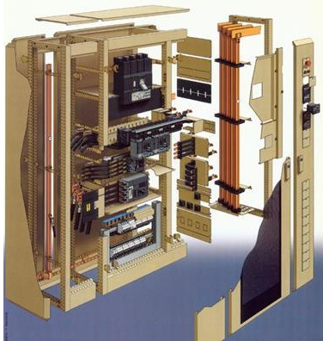
机房配电柜示意图
国家标准《计算机场地技术条件》GB2887-89中对机房供配电要求如下：
频率：50Hz
电压：380/220V
相数：三相五线制/三相四线制/单相三线制
计算机机房供电允许变动范围
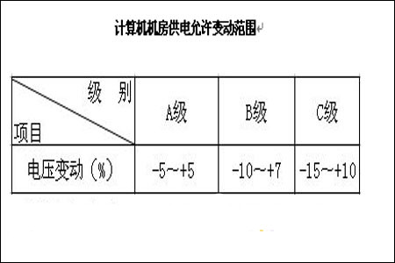
机房内所有计算机设备和其他用电设备的电源线均采用优质专用铜芯电缆，镀锌钢管屏蔽的方式，防止外界的电磁干扰，保证计算机设备供电电源的电能质量。
机房环境监控系统
在信息化的时代，构成网络核心的许多关键设备对运行环境有着十分严格的要求，因而必须按国家相关标准和具体需要建立包含供配电、UPS、空调、消防、保安、漏水检测等环境保障设备的机房系统。因此，机房系统的可靠与否直接关系网络能否正常、持久、稳定的运行。为此，作为机房系统保障的设备与环境监控系统（简称监控系统）得到了日益增多的应用。
推荐设备选型
德国RITTAL公司是全球环境监控领域著名厂商，荣誉产品有RITTAL 1104/1104M/1108/2000/IMS-4000等，以其绝对的性价比优势、良好的质量赢得了全球17万家用户的支持，广泛用于通讯机房、计算机房、空调系统、电力系统等无人值守的预警、监控。 它采集环境与网络参数，进行处理，及时发现问题，并以声光、电话、E-mail、Web、SNMP等方式通知指定的管理人员，还可以随时随地远程接入、控制等，是真正意义上的远程环境与网络监控报警系统。
例如：RITTAL 1104M连接各类传感器，以监测重要参数，例如：温度、湿度、漏水、烟雾、电源、空调、UPS等，一旦发现异常，它将拨打管理员的电话，以录音方式通知，例如播报“现在温度是28度，偏高，电源接通...”它就相当于一个人，一直监视。有了它，你就安枕无忧。
如采用RITTAL 1104M作为中心控制器，RITTAL 1104M在实现的功能：
1）检测温度 2）检测湿度 3）检测漏水与断线(法国TTK品牌)
4）检测烟雾 5）检测电源中断（内置，免费）>可以从UPS输入并一条线
6）检测它的后备电源状态（内置，免费）
7）检测机房的噪音（内置，免费）
以下是设备安装示意图：

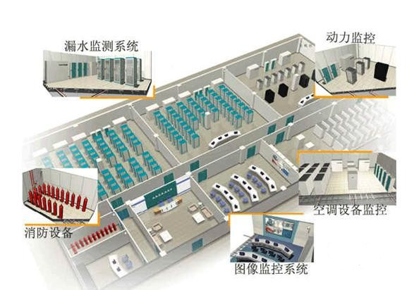
机房KVM系统
1. 机房KVM系统概述
KVM 的意思是“键盘、显示器及鼠标”。 这三项加起来称为一组 KVM 操作台。
KVM 切换器的主要目的是让统一组 KVM 操作台可以连接到许多台设备。 这可以让使用者从操作台访问及控制许多台计算机或服务器。大多数的企业都需要服务器来执行幕后的工作，协助企业顺畅运作。 最常见的服务器类型包括邮件服务器、数据库/档案服务器、网页服务器以及应用服务器 (SAP、ADP)。
由于企业服务器具有关键任务的角色，因此通常会放在称为数据中心或服务器机房的安全环境里。
服务器机房可能是小型的柜子或房间，也可能是很大的空间，其中含有几百台或甚至几千台服务器。 这些通常称为数据中心。数据中心的设计是要保护里面的服务器，并且提供非常可靠的电源与发电机；有高度的实体保全，还要有高阶的冷热通风与空调 (HVAC) 系统。
KVM 切换器的主要目的是要让一组 KVM 操作台可以连接到许多个设备，让使用者能够选择性地从自己的 KVM 操作台控制一个或另一个设备。

2. 机房KVM 切换器的优点

KVM 切换器可以让一名或多名使用者访问及控制许多台服务器，因此各种大小规模的企业可以实现下列优势：
1） 降低成本 - 使用 KVM 切换器，再也不需要为每一台服务器连接键盘、显示器及鼠标，因此只需要一组或少数几组键盘、显示器及鼠标，就可以控制与管理许多台服务器。 这不只会降低硬件成本，还可以空出更多宝贵的空间，此外还能降低对于电力与空调系统的需求。
2） 提升企业连续性 - KVM 切换器允许以“独立于网络外”的方式访问公司的服务器及其它 IT 设备。 切换器本身并不需要依赖企业的骨干或网络。 因此，即使企业网络本身故障，IT 人员仍然能够访问、控制及管理公司的服务器。甚至可以利用 KVM 切换器从远程位置做到完整的系统重新开机。
3） 不受限于硬件平台与操作系统 - KVM 切换器可以在不同的服务器环境运作。 并没有限制要特定制造厂商的硬件或操作系统才可以运作。 切换器运作的企业 IT 环境可以使用许多不同制造厂商的服务器，像是RITTAL、 HP、IBM 及 Sun，可执行各种不同的操作系统，例如 Solaris、Unix 或 Windows。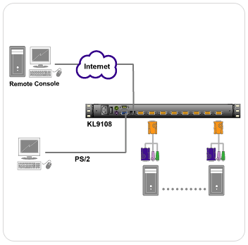

机房空调系统
1. 计算机机房要求环境
根据GB50174-93《电子计算机房设计规范》和GB2887-89《计算站场地技术要求》中规定机房的温湿度要求。本工程机房内空调系统按B级标准设计机房的热负荷主要来自两个方面：
机房内的计算机设备、照明灯具、辅助设施及工作人员所产生的热；
由机房外部进入的热，如：从墙壁、屋顶、隔断和地面传入机房的热；透过玻璃窗射入的太阳辐射热；从窗户及门的缝隙渗入的风而侵入的热。
为了确定该机房内主要设备所需环境温度条件下，机房专用空调设备的容量，我们根据计算机房系统内设备运行的特点和本市夏季气候的情况，采用类比计算法来确定机房空调的容量。
据国外资料介绍，在机房净空高度为2.5～3.1m时，其计算机房热负荷按300～500Kcal/h.m2来取值。而在我国，由于目前各类电脑机房装机密度较低，计算机设备的利用率一般在50～80% ，同时，按照用户要求，按照200～250 Kcal/h.m2进行设计。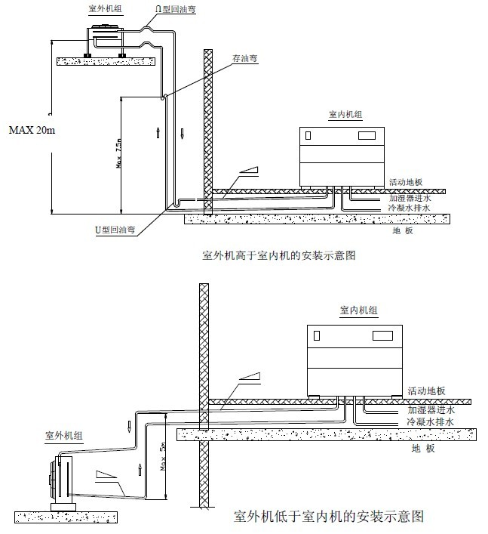
2.计算机机房要求环境
根据GB50174-93《电子计算机房设计规范》和GB2887-89《计算站场地要求》中规定机房的温湿度要求：
计算机开机时机房的室内温湿度
项目 | 级别
项目 | A级 |  | B级 | C级
项目 | 夏季 | 冬季 | 全年 | 全年
温度 | 20~24℃ | 18~22℃ | 15~30℃ | 18~28℃
湿度 | 45%～65% |  | 40%～70%
温度变化率 | <5℃/h，不结露 |  | <10℃/h，不结露
适 用 | 基本工作间（根据设备要求采用A级或B级）
房 间 | 辅助房间根据工艺要求确定
备 注
计算机停机时机房内的温湿度
项目 | 级 别
项目 | A级 | B、C级
温 度 | 5～35℃ | 5～35℃
湿 度 | 40%～70% | 20%～80%
温度变化率 | <5℃/时，不得结露 | <10℃/时，不得结露

3.机房新风系统
机房新风
为保证房间空气新鲜，房间中应含有15—20%的新鲜空气，工作人员才不会感到胸闷、头晕。也即是：
机房的新风需求量：
L1 = 房间的体积（V）×换气次数（N）/H X 20%
（ 一般取N=5）
示例：假设某机房面积为：60M2
以上式为依据，，对机房新风需求量作出如下估算：
机房体积 V1 =房间面积×高度= 60M2×3M = 180M3
机房的新风需求量L1= 180M3×5次/H×20%=180M3/H
机房排风
为了机房内的新风循环，必须维持机房气压的恒定。通常做法是在空调的末端安装排风机排风管道。根据经验，排风量取新风量的50%-60%，即可满足机房气压恒定。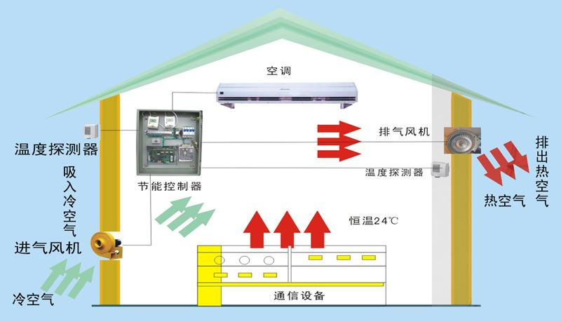
机房自动灭火系统
当火灾发生时，感烟探测器报警后，火灾控制器发出火警预警声、光报警信号。但此时不启动灭火程序。当同一防护区的感温探测器与感烟探测器同时报警时，控制器发出声光报警信号。在手动或自动启动灭火程序喷气前，总控制台发出指令，通知人员撤离，并发出联动控制信号，切断机房配电柜供电电源，即切断非消防电源供电的用电设备。如：空调机、新风机、照明、计算机等设备供电电源。上述设备供电与消防系统的联动过程，是采用电源配电柜主断路器的分励脱扣作远距离分端。配电柜主开关均装有分励脱扣器和辅助接点，另外紧急跳闸按钮在必要时可手动切断进线电源。
FM-200气体灭火药剂是一种洁净气体灭火剂
FM-200气体灭火药剂，化学名称是七氟丙烷，化学分子式为CF3CHFCF3，是符合美国消防协会（NFPA）制定NFPA-200规范要求的洁净气体灭火药剂,安的特点是＂不导电的、挥发性的或气态的灭火剂，在使用过程中不留残余物＂。同时，FM-200洁净气体灭火剂对环境无害，在自然中的存留期短，灭火效率高并无毒适用于有工作人员常驻的保护区。
FM-200气体灭火药剂的灭火原理
当FM-200灭火气体应用于全淹没式的系统环境时，它能够结合物理的和化学的反应过程迅速，有效地消除热能，阻止火灾的发生，FM200的物理特性表现在其分子汽化阶段能迅速冷却火焰温度；并且在化学反应过程中释放游离基，能最终阻止燃烧的连锁反应。
FM-200洁净气体自动灭火系统的性能特点
(1).灭火速度快、效率高、主动性强
FM-200洁净气体自动灭火系统通常在10秒内能完全扑灭火灾，FM-200洁净气体灭火药剂相对被保护区的设计灭火浓度低，仅为7％，FM-200洁净灭火药剂可液态形式存储并能迅速净化为洁净灭火气体，灭火的主动性强。
(2).洁净
FM-200洁净气体自动灭火系统十分适合保护电器、磁介质、文件档案或价值高的珍品及设备，并对被保护的物品无损害，灭火后不留任何残留物，完全不中断保护区内的日常工作。
(3).安全
FM-200洁净灭火气体是国际公认的对人体无害的灭火药剂，无毒并且不会引起呼吸系统问题。FM-200洁净气体自动灭火系统释放压力小、无毒，很适用于工作人员常驻的保护区。
(4).环保
FM-200洁净灭火气体不是国际环保组织列入停止使用计划的气体，不会损害大气臭氧层，在大气中的存留期仅为31~42年。
(5).经济
FM-200洁净气体自动灭火系统因为符合目前的环保法规，所以在日后不用更换而重复投资。在设计中还可以采用集中储存系统的组合分配法设计，更经济有效地进行火灾防护。FM-200洁净气体自动灭火系统体积小，气瓶数量少，因此可以节省气瓶间的面积或根本不需要气瓶间。
(6).成熟
FM-200洁净气体是采用美国杜邦化工公司的技术合成制造的，在全世界已有上万例的成功应用，已经过逾十年的实践考验。国际上有配套的设计和工程规范。
FM-200洁净气体自动灭火系统的组成原理
FM-200洁净气体自动灭火系统是由气体管网系统和自动控制系统两部分组成，两个系统相互独立又协同操作以完成灭火功能。
(1).气体管网系统由气瓶、释放阀、管道和喷头组成，用于储存、输送灭火药剂，起到提供灭火药剂源的作用。
(2).自动控制系统由自动灭火控制盘、探测器、手动装置、自动启动装置和疏散报警装置组成，用于自动探测，报警、手动或自动释放控制气体管网系统，起到自动灭火的功能。
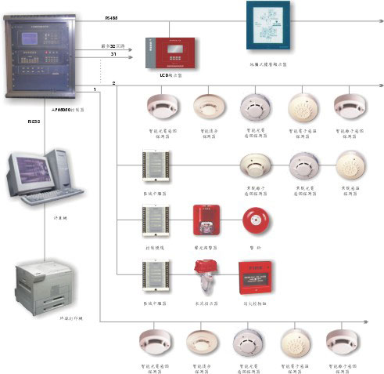
机房防雷接地工程
1 防雷的措施
计算机信息及通信系统加装有效、可靠的防雷器，是国际上通用的最有效的防护措施。
防雷分为防直击雷和感应雷两个方面。对直击雷的防护由建筑物所装避雷针完成计算机机房的防雷工作主要是防感应雷所引起的浪涌和由于其他原因所引起的过电压。具体图示详见示意。
机房进行全面防雷保护，除了机房所在建筑要有良好的避雷装置外，还必须在机房内安装电源防雷器和信号防雷器，对电源系统、信号系统进行可靠、有效的防护。

2.机房电源系统的防雷及方案
中华人民共和国国家标准《建筑物防雷设计规范》（GB50057-94）要求：为防止由电源线侵入的感应雷破坏机房信息系统，应在电源线路引入的配电箱处装设过电压保护器。
主级防雷：在机房配电箱电源进线处安装高容量防雷器，当感应雷袭来时，主级防雷器可迅速被击穿，将雷击高压浪涌就近泄入大地，从而保护机房设备。
次级防雷：为了防止雷电残压侵入设备，在设备电源线进线处安装小容量防雷器或防雷插座，可进一步减小感应雷电的影响，保护电子设备免受损坏。
根据机房的大小及设备被保护的重要程度，我们为客户推荐主级防雷或主次级两级防雷。

3.机房接地系统
接地系统是涉及多方面的综合性信息处理工程，是计算机机房建设中的一项重要内容，不仅影响到计算机设备本身的正常运行，而且还直接关系到计算机设备和工作人员的安全。接地系统是否良好是衡量一个机房建设质量的关键性问题之一。
接地系统构成及其要求：
《电子计算机机房设计规范》（GB50174—93）规定：电子计算机机房接地装置的设置应满足人身的安全及电子计算机正常运行和系统设备的安全要求，计算机机房应采用下列四种接地方式:
交流工作接地，接地电阻应不大于4Ω；
安全保护接地，接地电阻应不大于4Ω；
直流工作接地，接地电阻应按计算机系统具体要求确定；
防雷接地，应按现行国家标准《建筑防雷设计规范》执行。
目前常见接地方案
方案一:交流与安全工作接地公共地、防雷接地、直流接地分开的方式。（图A）
该接地方式，在发生雷电反击时，由于防雷接地与其他两种接地间有一定的距离（通常要求大于40米），可避免雷电反击损坏设备；同时由于直流接地与其他接地方式分开，来自其他接地线的干扰也可消除。但重新打接地地桩，费用比较高，而且受周围环境限制，估计另外找地桩有一定的困难。
方案二综合接地方式。（图B）
交流接地和安全工作接地合二为一，与直流接地，防雷接地分别用三根接地引线引至大楼的地面，如图B所示E2，E3，E4。再将它们与避雷地桩E1接成综合接地网。这样他们就有同样的电位，在发生雷击时，不会发生雷电反击而损坏设备。同时，要求接地电阻小于1Ω，可保证接地线间不产生电位差、不相互干扰。这是目前工程上最常见的做法。为了保证接地电阻小于1Ω，我们将采用优质的接地体和引下线，根据实际情况综合运用深埋、添加降阻剂、增大接地线横截面面积、增加接地体数量等方法来降低接地电阻，以达到国家标准的要求。
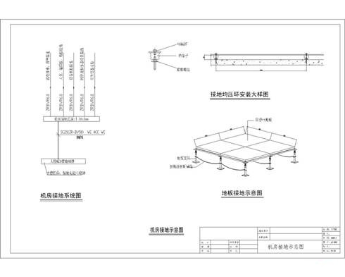
门禁系统
感应卡出入管理控制系统（简称门禁系统），具有对门户出入控制、实时监控、保安防盗报警等多种功能，它主要方便内部员工出入，杜绝外来人员随意进出，既方便了内部管理，又增强了内部的保安,从而为用户提供一个高效和具经济效益的工作环境。它在功能上实现了通讯自动化(CA)、办公自动化(OA) 和管理自动化 (BA),以综合布线系统为基础,以计算机网络为桥梁,全面实现对通讯系统、办公自动化系统的综合管理。
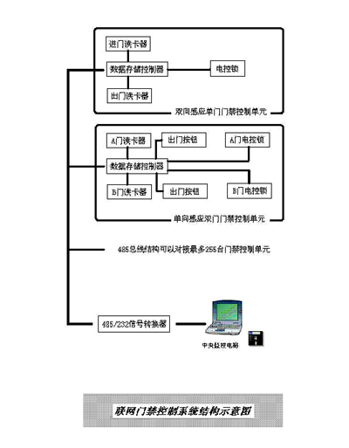
自此，整个机房系统及集成各个子系统的工程宣告结束。

